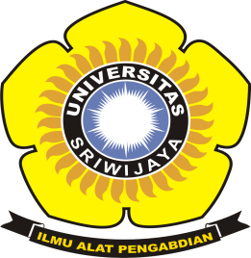 | KEMENTRIAN PENDIDIKAN, KEBUDAYAAN,  RISET, DAN TEKNOLOGI  UNIVERSITAS SRIWIJAYA  FAKULTAS MATEMATIKA DAN ILMU PENGETAHUAN ALAM  PROGRAM STUDI DOKTOR ILMU MIPA  Jalan Palembang-Prabumulih, Indralaya, Kabupaten Ogan Ilir (30662)  Telepon (0711)580268, 580056, Faksimile (0711) 580056  laman : www.mipa.unsri.ac.id Email : fmipa@unsri.ac.id

FORMULIR JADWAL PELAKSANAAN
UJIAN TERTUTUP/TERBUKA DISERTASI

Yth.
Koordinator Program Studi Doktor Ilmu MIPA
Fakultas Matematika dan Ilmu Pengetahuan Alam
Universitas Sriwijaya

Di tempat

Dengan hormat, bersama ini kami sampaikan jadwal waktu pelaksanaan Ujian Tertutup/Terbuka Disertasi mahasiswa Program Studi Doktor Ilmu MIPA atas nama :

Nama : …………………………………..
NIM : …………………………………..
Program Studi : Doktor Ilmu MIPA
Kekhususan : …………………………………..
Judul Disertasi : …………………………………………………………………………….
…………………………………………………………………………….
…………………………………………………………………………….
Dengan ini mengizinkan mahasiswa tersebut untuk melaksanakan Ujian Tertutup/Terbuka Disertasi pada hari ............................, tanggal ..... bulan ..........................2021, pukul .................... WIB, dengan dosen tim penguji :

Internal : 1. ……………………………………………

2. ……………………………………………

Eksternal : ………………………………………………

Mengetahui/ Menyetujui :

Promotor : ……………………………………. (……………………)*

Co- Promotor 1 : ……………………………………. (……………………)*

Co- Promotor 2 : ……………………………………. (……………………)*

(*) Tanda tangan

